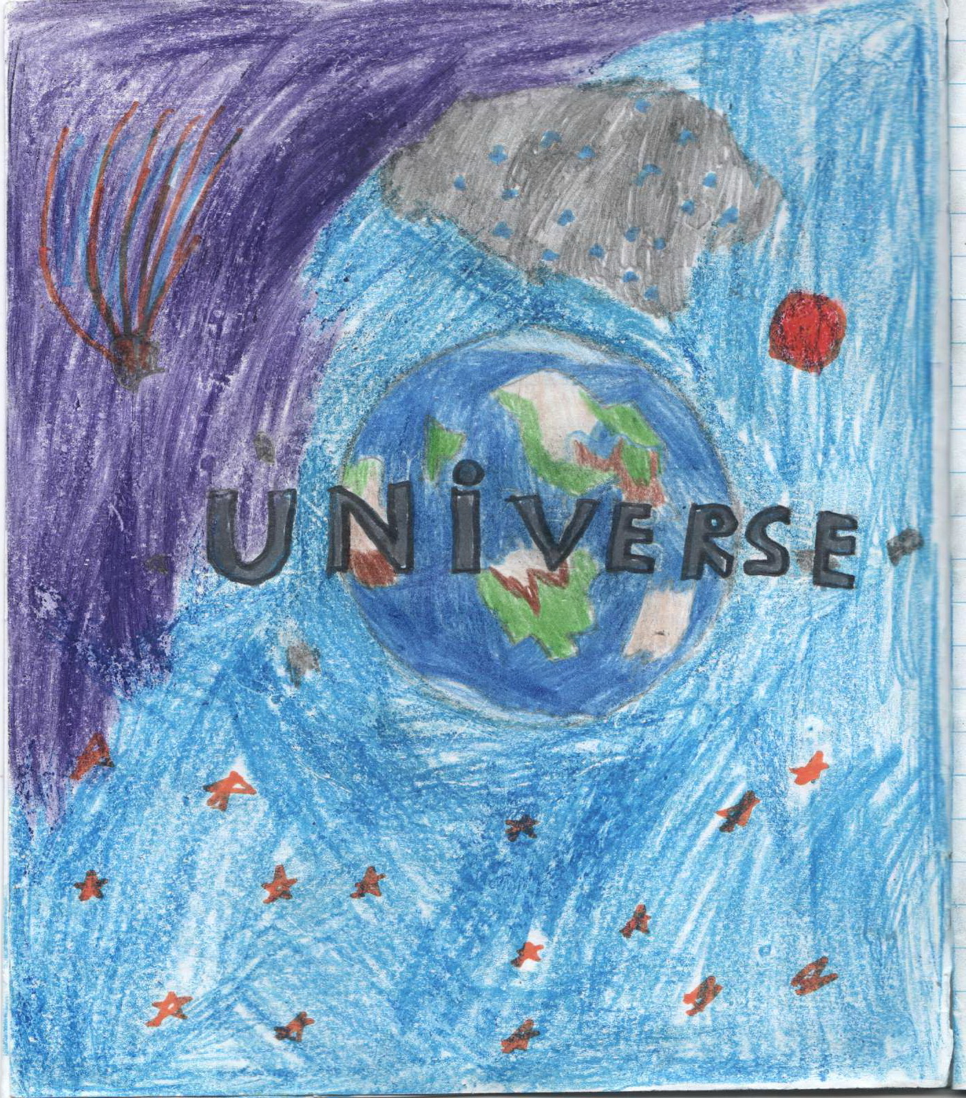

Книга называется
Млечный путь. Можно еще назвать UNIVERSE.
Перевод с английского ВСЕЛЕННАЯ.

Создатель книги
Женя Якубовский
Часть первая

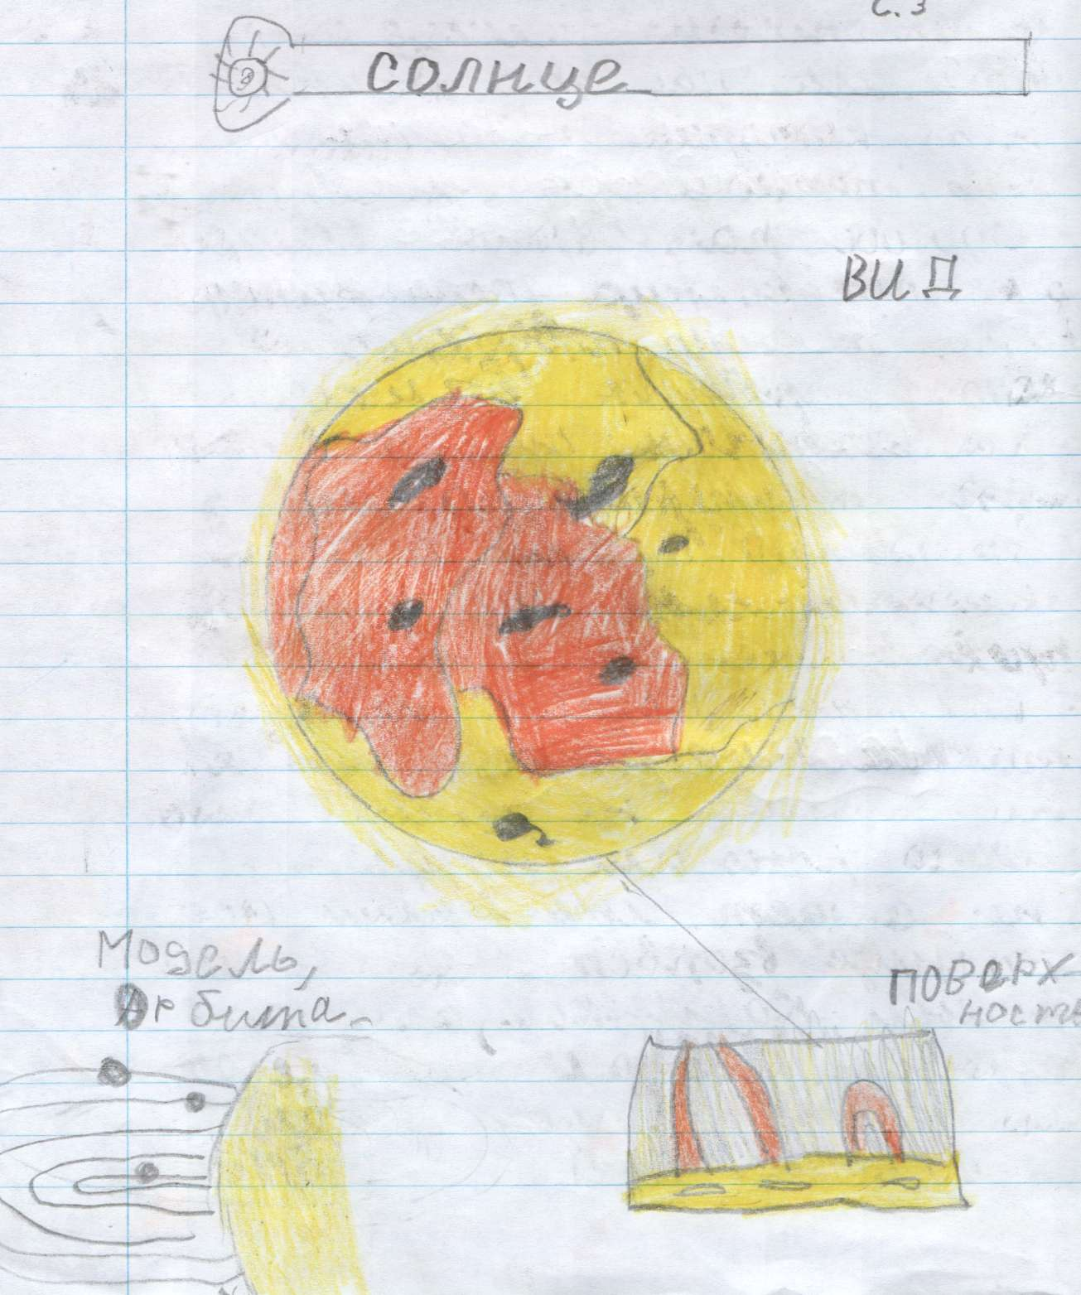

В древности солнце считали богом. Для нас это обычная звезда, которая дает нам свет, тепло и жизнь. Солнце в 1 000 000 раз больше Земли. В короне солнца температура +2 000 000*С, на поверхности +88 000. Причина возможно в магнитном поле, а в самом ядре +15 000 000*С. При такой температуре газ, водород превращается в гелий.
В Солнце помещается 1 000 000 таких планет как Земля. Но Солнце не будет жить вечно , рано или поздно его не будет. Есть версии, что Солнце взорвется и станет белым карликом, а потом черным. Вначале Солнце было пылью и газом. Потом эта пыль и газы соединились и образовали большой серый шар. Он начал нагреваться из нутрии и притягивая к себе все газы, которые его окружали, он становился больше и больше, пока не притянул к себе все, что было в водородном облаке. И вдруг он зажегся, и водородное облако просто сгорело. Этот шар стал синим и из тех газов, которые он притянул, у него стало образовываться топливо. Он стал к себе притягивать астероиды, и они ударялись друг об друга, формировали планеты. 4 миллиарда назад образовались планеты: Меркурий, Венера, Земля и Марс. Потом образовались другие планеты. И тогда Солнце стало таким, как видим мы сейчас.
Через 4.5 000 000 000 лет Солнце будет красным гигантом и сожжет Меркурий, Венеру и Землю. Потом Солнце выдохнет из себя весь дым. Раскаленное ядро Солнца раскроется и (сожмется или взорвется). Еще недавно ученные, когда было полярное сияние, на севере удалось определить состав Солнца. Оно содержит 20 % водорода, 25 % гелия и других элементов.
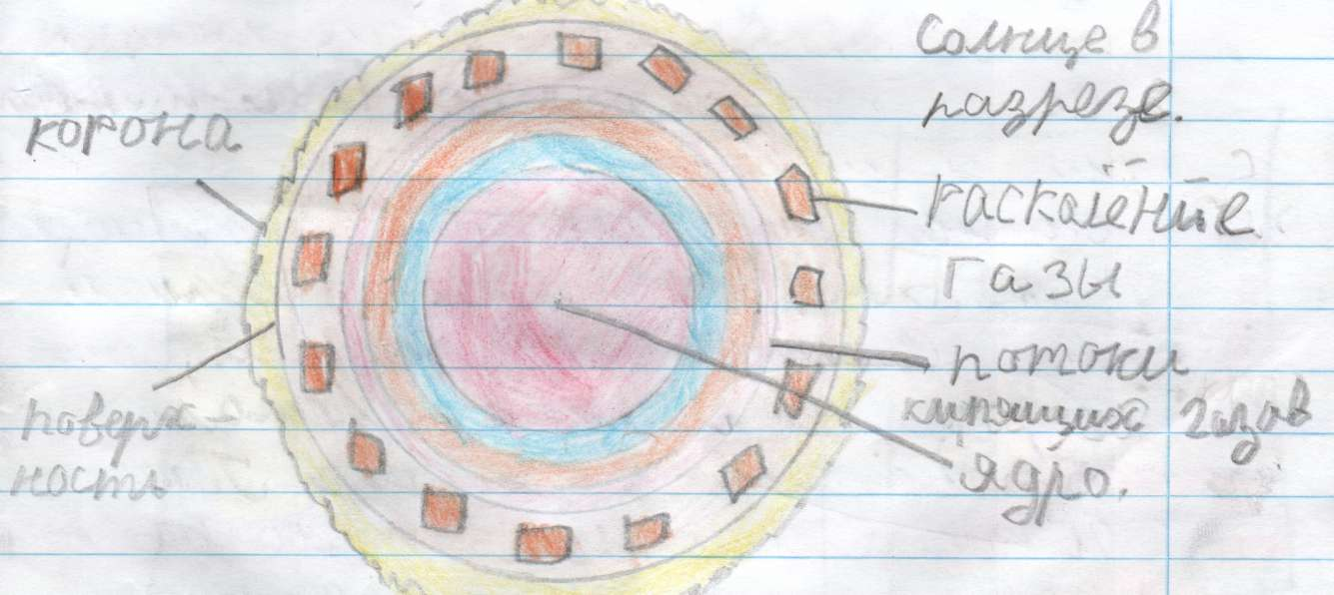
Каждую секунду Солнце выбрасывает 1 000 000 000 тон своей энергии.
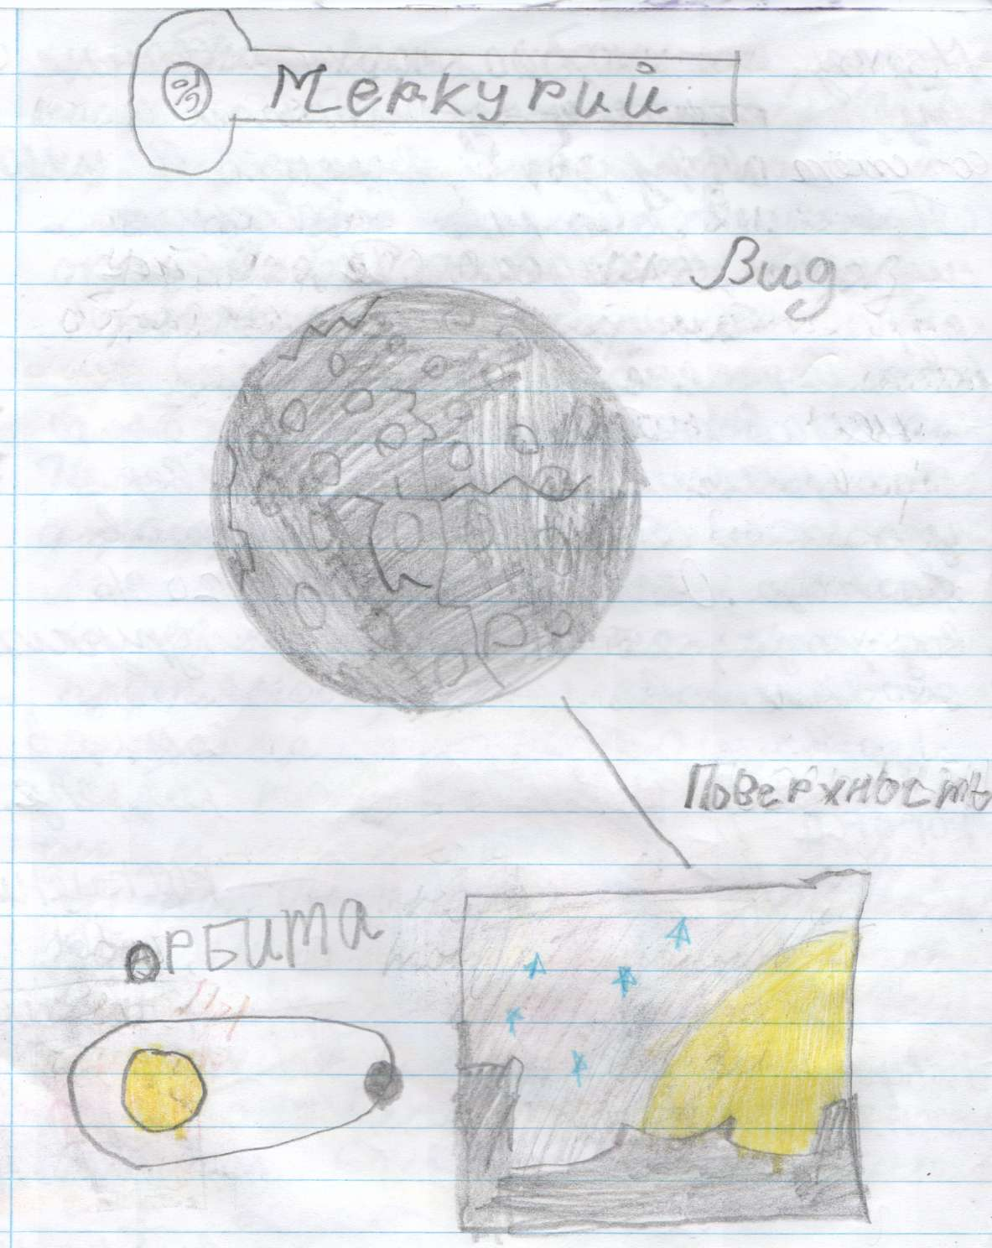
Обожженная, замороженная планета Меркурий. 4.5 000 000 000 лет назад образовалась планета Меркурий. Самая близкая к Солнцу планета в нашей Солнечной системе. Температура днем на меркурии +497*С, ночью -150*С. На Меркурии очень много шрамов. Это доказательство о том, что у Меркурия было жестокое прошлое. Когда он был молодым, блуждающая планета врезалась в него.
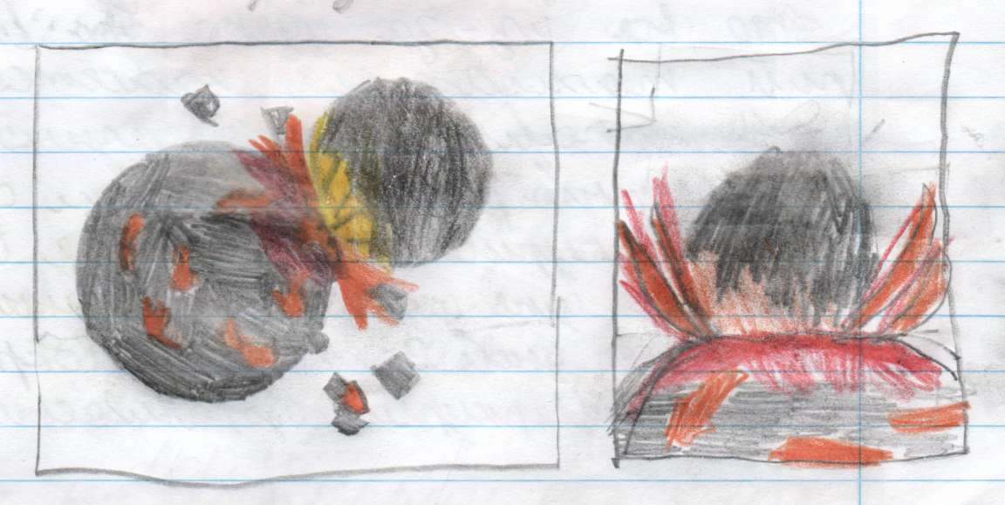
Этот удар выдолбил кольцевой бассейн.
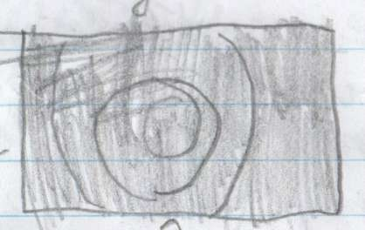
В диаметр 2 000 км почти на половину планеты. Меркурий почти самая маленькая планета в Солнечной системе. Как известно Меркурий давно мертв. На Меркурии давно нет извержений вулканов этому он мертвый. Эпоха вулканов продолжалась после удара 1 000 000 000 лет но после 2 миллиарда она закончилась и это все из за удара, но Меркурий тяжелее, чем кажется, он напоминает железный шар покрытый тонким, каменным слоем. На Меркурии день длится больше, чем год день длится 88 Земных дней, а год 80 дней. За 1 оборот вокруг Солнца Меркурий оборачивается вокруг себя или 1.5 раз, поэтому Солнце на Меркурии восходит 2 раза.
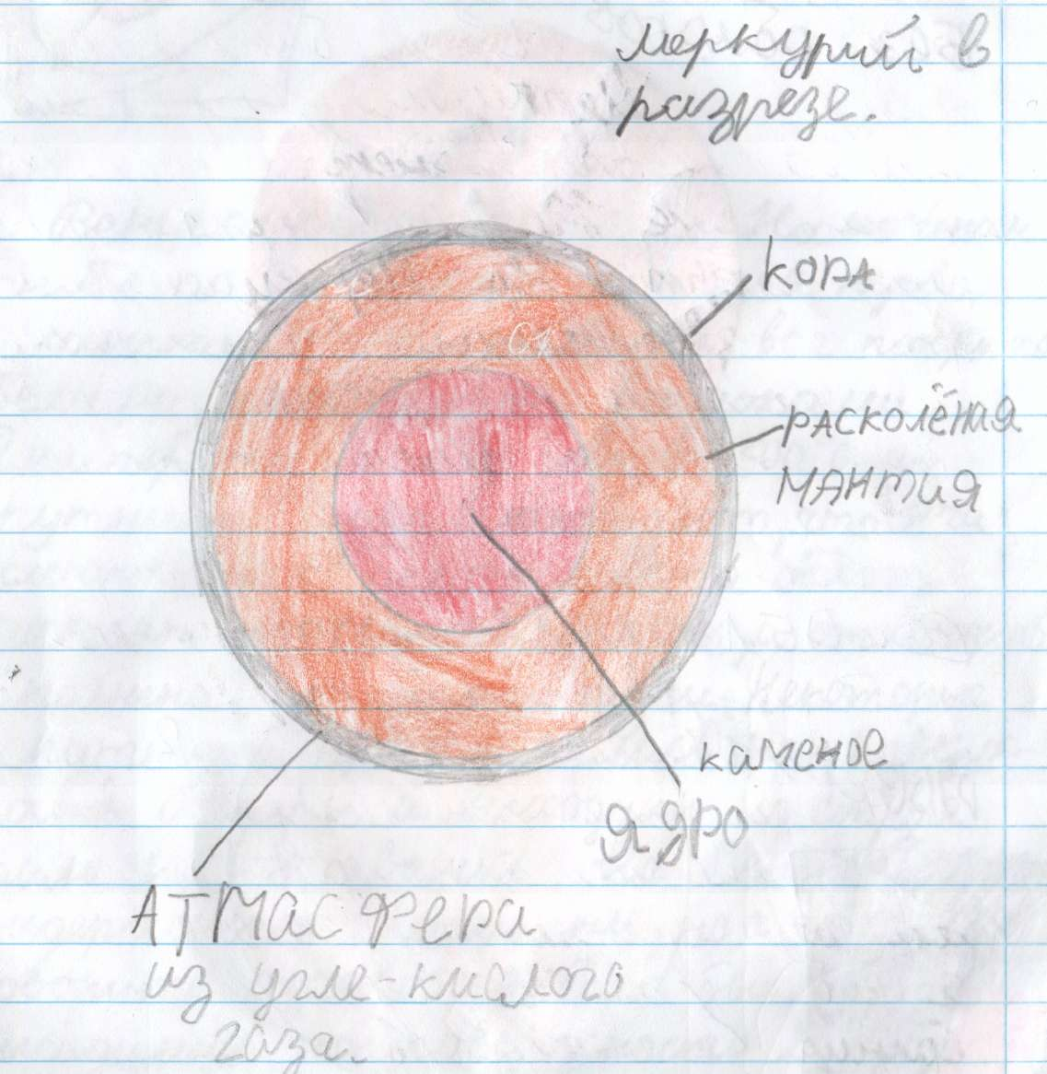
Еще на Меркурии есть лед постоянно скрытый от палящего солнца.
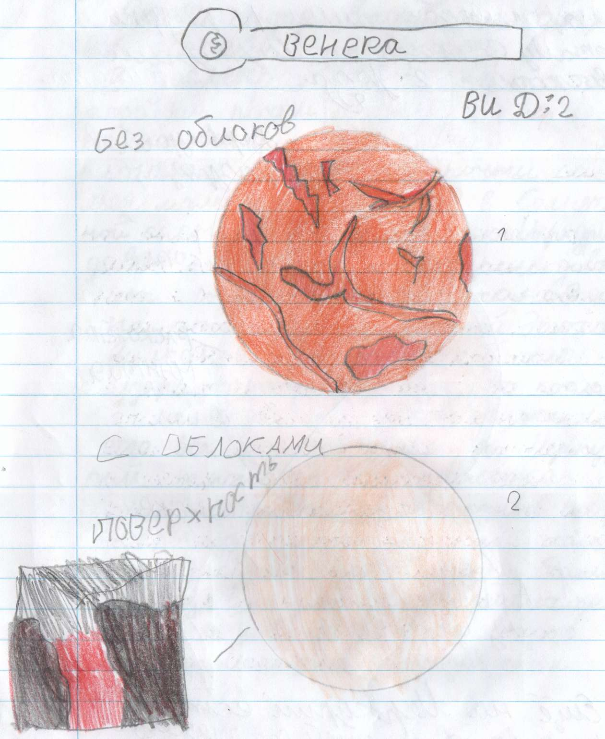
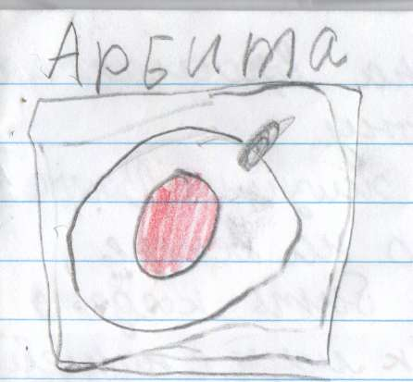
Венера – Богиня любви. На ночном небе появляется самая первая планета Венера. Венера вся покрыта белыми, ослепительными облаками. Температура на Венере +500*С, но спутники нам сообщают, что эти ослепительно белого цвета облака состоят из серной кислоты, а атмосфера заполнена углекислым газом. Некоторые спутники приземлялись на поверхность Венеры и выходили из строя там и оставались. На Венере не выдерживают машины, но, а что говорить о человеке? Если бы мы высадились на поверхность Венеры, то сразу бы погибли. Недавно обнаружили, что Венера вращается в обратную сторону.
Была ли жизнь на Венере?
Возможно, когда-то на Венере была жизнь. Может быть, когда-то была Венера лицом с нашей Землей. Да, может быть, так оно и было, что на Венере была вода и суша, но солнце медленно испарило воду, и так как газы не было чему удерживать, они отравили атмосферу Венеры, а водород просочился в космос, и все равно тепло не могло покинуть Венеру. Это был неостановимый парниковый эффект. А может у Венеры был однажды спутник, который столкнулся с Венерой, и могло ли быть столкновение с такой силой, что лишило планету воды, да еще и разбросав лаву и огонь по всей планете? Это может только предположение.

